Прием заявок на программу «МСП: Акселератор индустрии туризма»
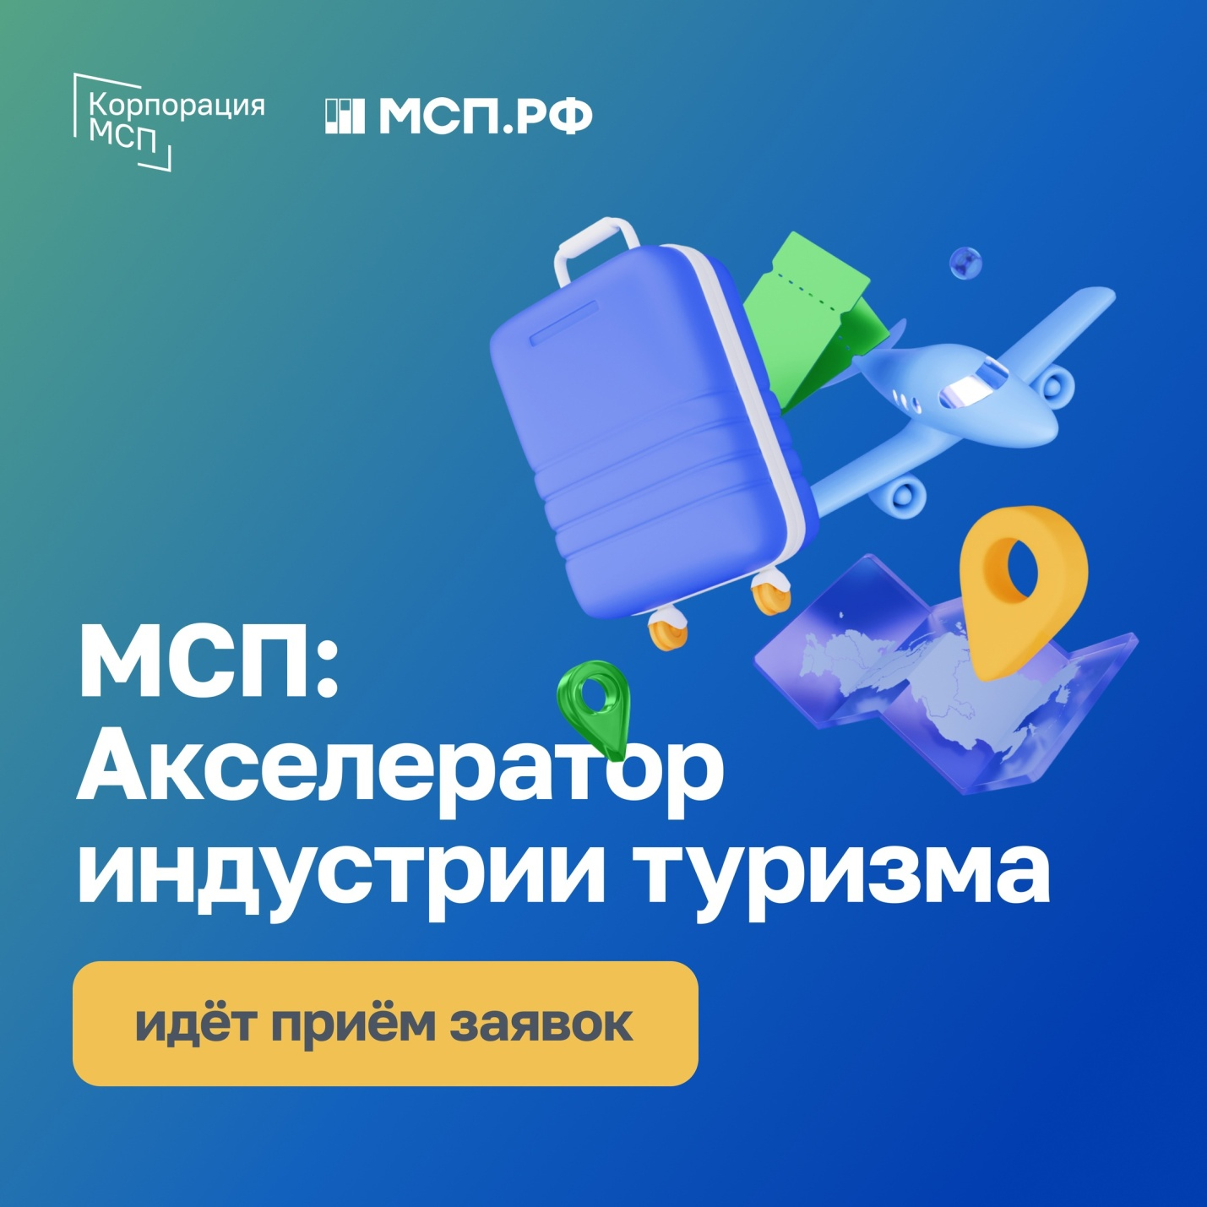
«МСП: Акселератор индустрии туризма» – это двухмесячная бесплатная программа Корпорации МСП для проектов из туристической сферы.
В программе вы будете:
- работать над увеличением клиентской базы, среднего чека, количества услуг и каналов дистрибуции;
- разрабатывать маркетинговую и PR-стратегию;
- создавать партнерства с другими проектами;
- выстраивать работу с командой и оптимизировать бизнес-процессы.
Основные требования к участникам:
- ООО или ИП;
- вашему бизнесу не менее 1 года;
- наличие первых продаж;
- от двух сотрудников в команде.
Знакомьтесь с программой «МСП: Акселератор индустрии туризма» и регистрируйтесь на Цифровой платформе МСП.РФ. (https://мсп.рф/education/acceleration/msp-akselerator-industrii-turizma).
Успейте подать заявку до 20 мая!

